Nepravá kompozice

Kombinace „Bandů“ satelitu Sentinelu-2

Doplňující materiály (další barevní kompozice a příklady)
https://custom-scripts.sentinel-hub.com/custom-scripts/sentinel-2/composites/
http://murphygeological.com/new---sentinel-2.html - geologie

geologie
- B12, B11, B8
- B8, B11, B2
- Blízké infračervená pásma + modré (B2) nejlepší pro rozlišení geologických poměrů
- Nejlépe pozorovatelné v místech, kde je například díky erozi odhalená matečná hornina
- Možné kombinace pásem - http://murphygeological.com/new---sentinel-2.html
- Rozdílné horniny na území Jižního Súdánu

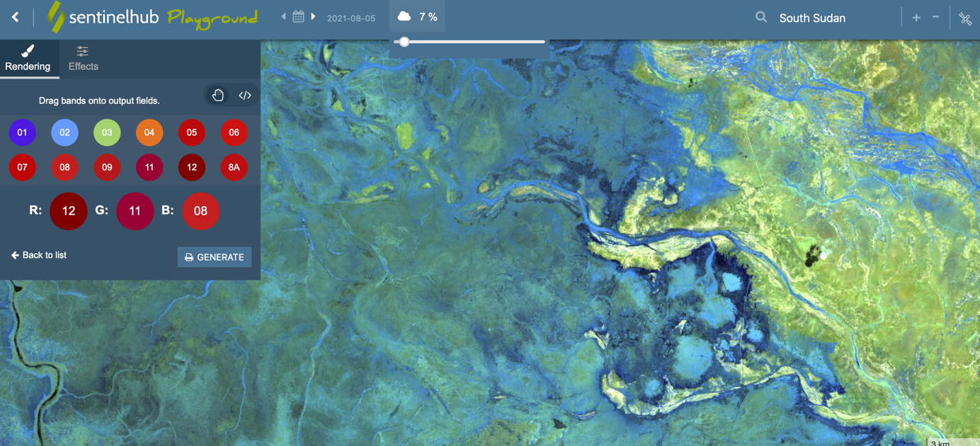

zemědělství
- B11, B8, B2
- Používá odrazivost v krátkovlnném a blízkém infračervené záření
  - Tyto pásy jsou vhodné pro zvýraznění husté vegetace – rozlišení vegetace na polích
- Pole východně od Brna

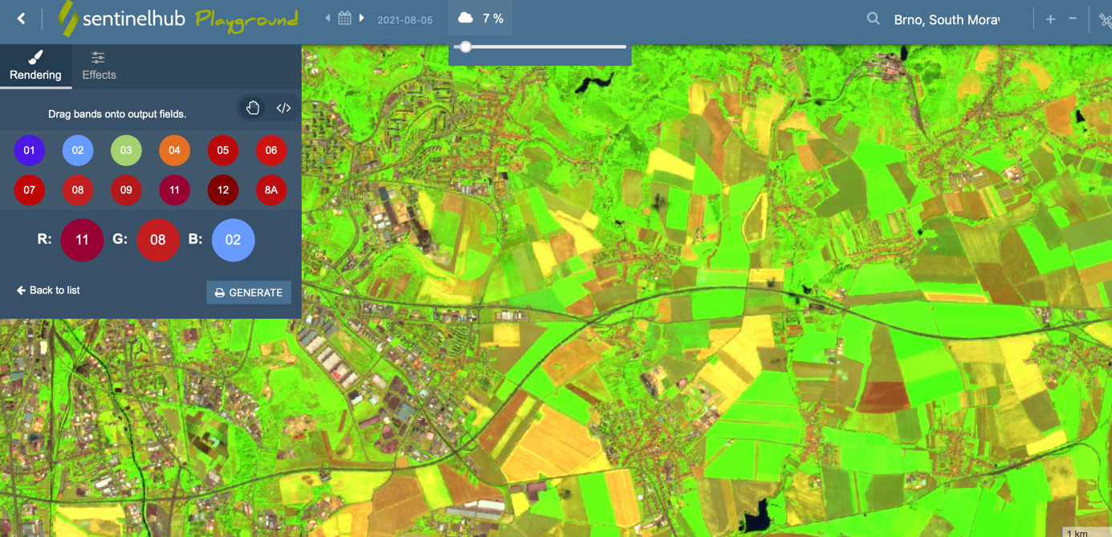

vegetace
- B12, B8a, B4
- Vegetace v barvách zelené – tmavě zelená představuje hustou vegetaci
- Hnědá barva představuje holou půdu anebo zastavěné území

Nepravé barvy – vegetace
- B8, B4, B3
- Zdravotní stav vegetace
- Infračervené pásma – rozlišuje zdravotní stav a množství chlorofylu
- Zdravější vegetace je více červená
- Infračervený, červený a zelený band – hodnocení hustoty vegetace – rostliny odrážení blízké infračervené záření a zelené světlo a zároveň pohlcují červenou barvu (proto se nám jeví jako zelené), hustá vegetace se při této kombinaci zobrazuje jako červená. Voda jako černá a města a holá půda jako šedá/hnědá

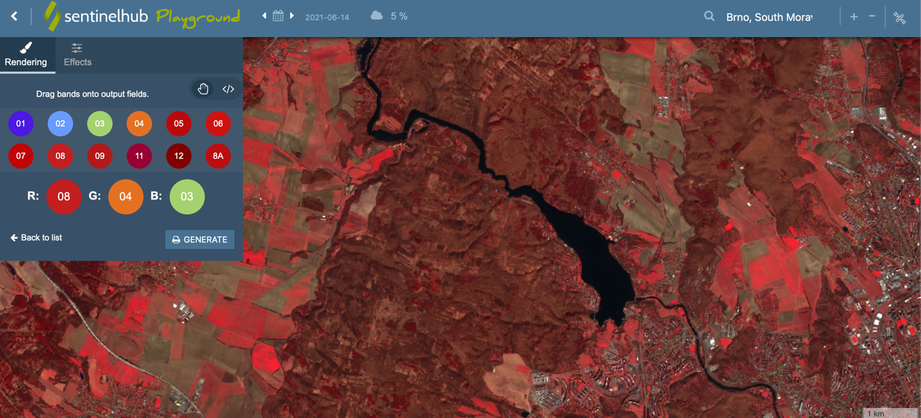
- Příklad použití – Požáry v Řecku v létě 2021 - https://www.esa.int/ESA_Multimedia/Images/2021/08/Wildfires_ravage_Greek_island_of_Evia
- Značná část vegetace na zasaženém území shořela – lze pozorovat rozdíl
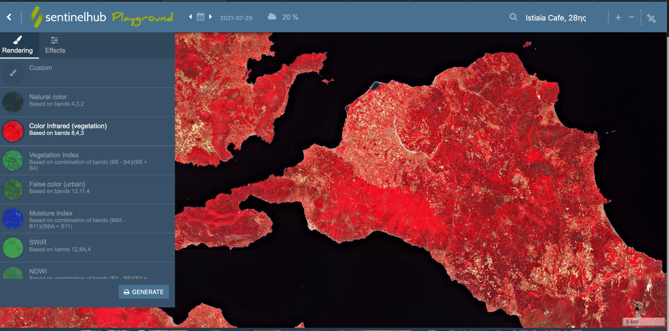
Vegetace v okolí města Istiaia v červenci 2021
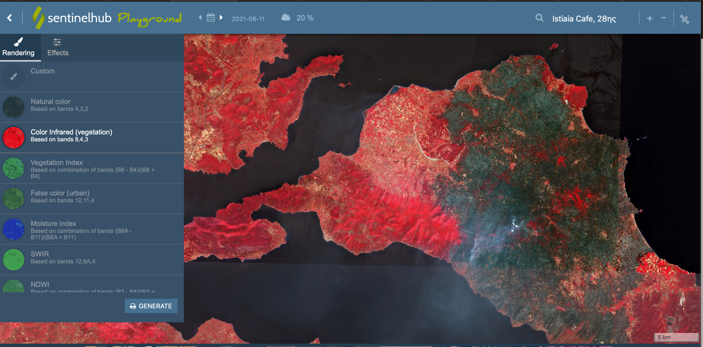
Úbytek vegetace v důsledku požárů v okolí města Istiaia v srpnu 2021 (šedá barva značí spálenou vegetaci – nemá žádný chlorofyl).

Batymetrie
- B4, B3, B1
- Vhodné monitorování pobřeží
- Pomocí pásmu B1 lze odhadovat suspendovaný materiál ve vodě
- Pobřeží v okolí hradu Mont-Saint-Michel, kde se pravidelně střídá příliv a odliv
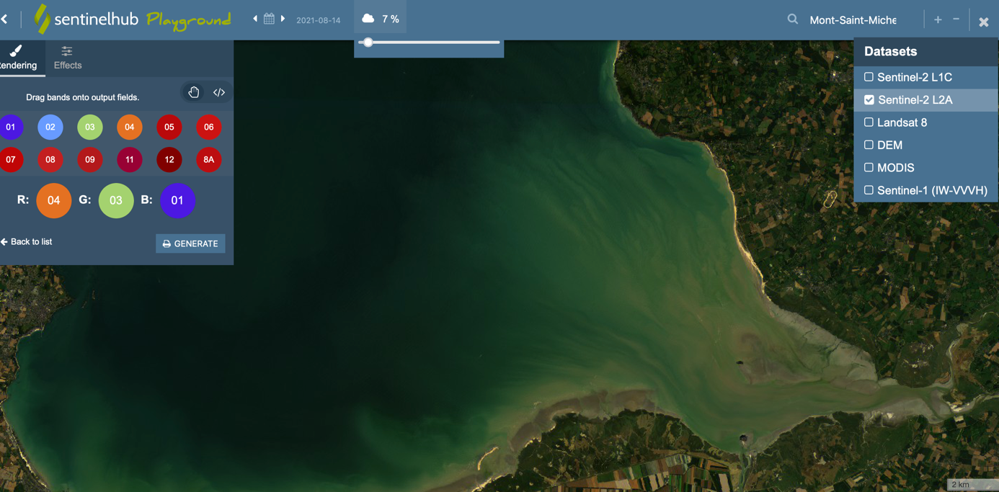

Vlhkost půdy
- (B8A-B11) / (B8A+B11)
- Index vlhkosti – pro zjištění vodního stresu v rostlinách
- Vlhčí vegetace má vyšší hodnoty, nižší hodnoty znamenají, že vegetace má nedostatek vlhkosti
- Vlhkost půdy na polích v Izraeli:
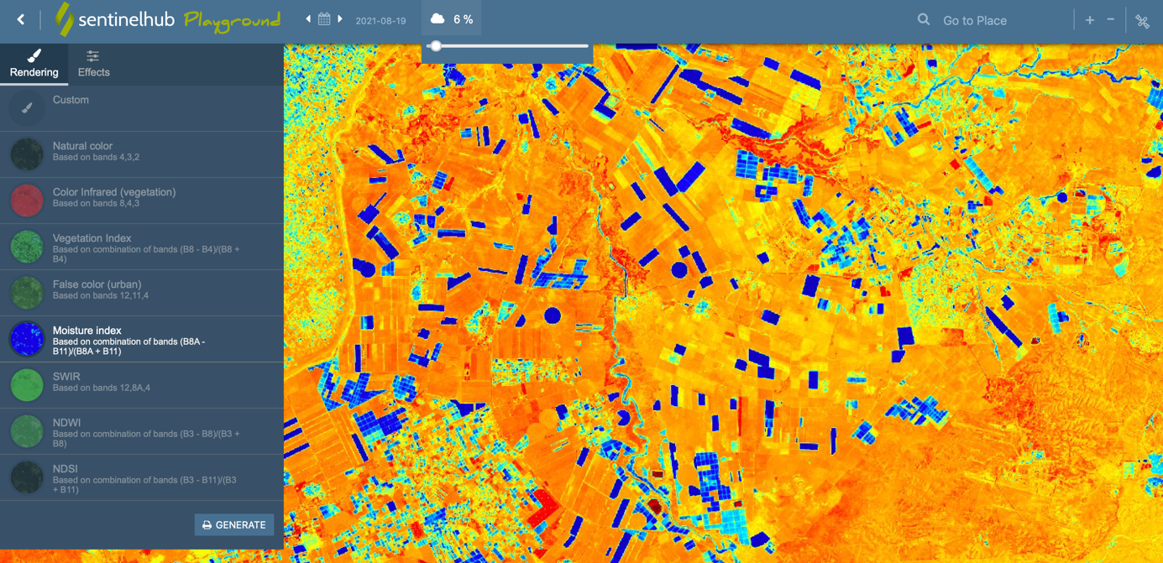

Radarová data
- Sentinel-1
- Vysílá signál a měří za jak dlouho se signál vrátí
- Zaseknutí lodě Evergreen v Suezském kanále v březnu 2021 a detekce nákladních lodí, které čekaly na proplutí do Evropy (první snímek ukazuje „běžný“ provoz o měsíc dříve) ze strany Rudého moře (podobný počet lodí byl i na straně od Středozemního moře) – paralyzování celosvětového obchodu celosvětové ekonomické dopady
